附件1：
调研问卷二维码及链接

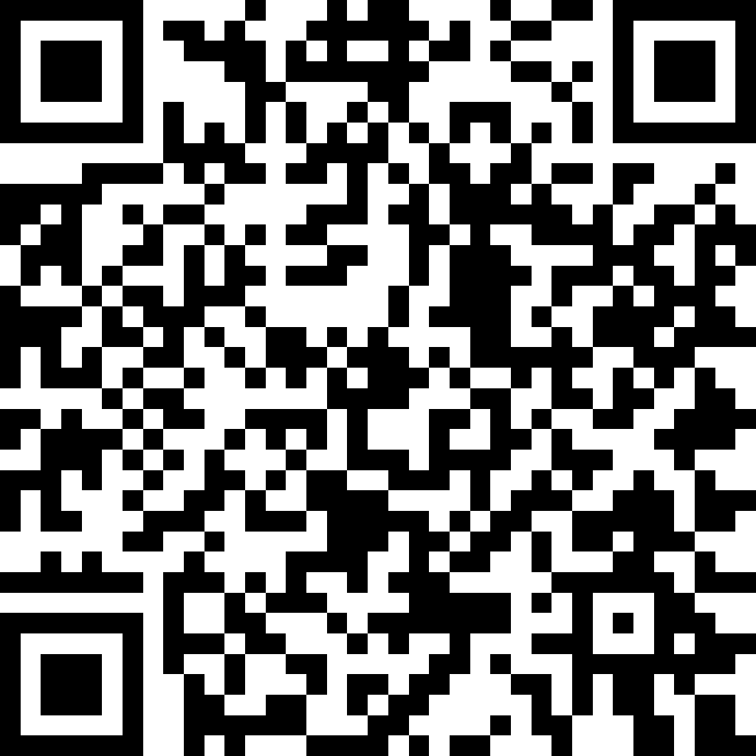

https://unduuf.fanqier.cn/f/hr5s5zjg

